Аннотация
Методическая разработка: «Конспект современного урока английского языка»
Краткое описание разработки
Методическая разработка современного урока по английскому языку в 7 классе выполнена по теме «Информационные и коммуникативные технологии. Социальные сети» на основе УМК «Starlight» ( 7 классы) для общеобразовательных учреждений и школ с углублённым изучение английского языка / К.М. Баранова, Д.Дули, В.В. Копылова и др.- М.: Express Publishing: «Просвещение»,2017, в соответствии с требованиями ФГОС.
В данной разработке раскрыта методика проведения мультимедийного урока в 7 классе школы с углубленным изучением английского языка, на котором учитель и ученики совместно активно работают, а обучающее видео, компьютерная презентация с яркими иллюстрациями, схемами, звуковым сопровождением позволяют направить внимание учащихся на основные моменты изучаемого материала, вызывают большой интерес на начальном этапе изучения темы.
Урок с применением технологии критического мышления, которая позволяет сделать работу на уроках английского языка более эффективной и увлекательной, поэтому в своей методической разработке конспекта урока я хочу поделиться опытом проведения занятия по изучению темы “ Информационные и компьютерные технологии. Социальные сети” с использованием метода «Fishbone/Фишбоун», который можно использовать при работе в группах.
Дословно он переводится с английского как «Рыбная кость» или «Скелет рыбы» и направлен на развитие критического мышления учащихся в наглядно-содержательной форме. Суть данного методического приема — установление причинно-следственных взаимосвязей между объектом анализа и влияющими на него факторами, совершение обоснованного выбора. Дополнительно метод позволяет развивать навыки работы с информацией и умение ставить и решать проблемы.
В основе Фишбоуна — схематическая диаграмма в форме рыбьего скелета. В мире данная диаграмма широко известна под именем Ишикавы (Исикавы) — японского профессора, который и изобрел метод структурного анализа причинно-следственных связей. Схема Фишбоун представляет собой графическое изображение, позволяющее наглядно продемонстрировать определенные в процессе анализа причины конкретных событий, явлений, проблем и соответствующие выводы или результаты обсуждения.
Схемы Фишбоун дают возможность:
– организовать работу участников в парах или группах;
– развивать критическое мышление;
– визуализировать взаимосвязи между причинами и следствиями;
– ранжировать факторы по степени их значимости.
С помощью схемы можно найти решение из любой рассматриваемой сложной ситуации, при этом возникают каждый раз новые идеи. Эффективным будет ее применение во время Мозгового штурма.
Схема Фишбоун может быть составлена заранее. С применением технических средств ее можно сделать в цвете. При их отсутствии используется обычный ватман либо ежедневный инструмент учителя — цветной мел.
В зависимости от возрастной категории учащихся, желания и фантазии учителя схема может иметь горизонтальный или вертикальный вид. Суть приема Фишбоун форма схемы не меняет, поэтому особо не имеет значения. Для младшего школьного возраста подойдет более естественная форма рыбы — горизонтальная.
Задача учителя оказать помощь учащимся, направляя, объясняя, организуя, дать необходимые рекомендации и самое главное, используя комплексное применение всех образовательных технологий, создать такую атмосферу на уроке, которая сможет вовлечь ребят в процесс познания, общения на иностранном языке.
В данной разработке урока метод Фишбоун используется, чтобы структурировать информацию из текста, что значительно облегчает обучающимся переход к этапу говорения.

Предмет: Английский язык
7 класс
УМК Starlight 7 (авторы: В. Эванс, Д. Дули, К. Баранова, В. Копылова, Р. Мильруд)
Тема: “ICT / “Информационные и компьютерные технологии ”
Цели: Ознакомить учащихся с новым лексическим материалом по теме “ICT / “Информационные и компьютерные технологии. Социальные сети ”, развитие навыков чтения и аудирования с пониманием основного содержания и с извлечением необходимой информации. Развитие умения работы в коллективе и в парах.
Задачи:
Обучающие
- формировать у учащихся представления об информационных технологиях, способствовать расширению кругозора учащихся;
- обеспечить усвоение учебного материала и научить применять новые знания на практике;
- создать условия для коммуникации учащихся, т.е. обеспечить речевую практику.
Развивающие
- развитие навыков аудирования и языковой догадки;
- развитие воображения, внимания и концентрации, произвольного и непроизвольного запоминания материала через его эмоциональную окрашенность, визуализацию и активность учащихся;
- содействовать развитию у детей умений осуществлять самоконтроль и самооценку.
Воспитывающие
- формирование у учащихся интереса и мотивации к изучению английского языка;
- воспитание нравственных взглядов и убеждений (понимание ценности человеческой жизни; сочувствие к человеку, находящемуся в трудной ситуации;
- побудить учащихся анализировать нравственную сторону своих поступков и других людей, формирование таких качеств личности, как гуманизм, гражданственность, умение управлять собой;
- экологическое воспитание, воспитание любви и ответственности к природе и ко всему живому на земле;
- воспитывать умение работать в парах и в команде.
Тип урока: урок первичного предъявления новых знаний.
Оборудование: компьютер, экран, проектор, презентация, дидактический раздаточный материал (карточки с заданиями), аудиозапись, учебник.
Использование технологий: проблемное обучение, критическое мышление, ЭОР и ИКТ, технология сотрудничества, информационно-коммуникативная.
Формы работы учащихся: фронтальная, парная и индивидуальная.
Методы: аудиовизуальный, наглядно-образный, практический, самоконтроль, взаимоконтроль.
Ход урока
1. Вводный этап урока. Организационный момент - 3 мин.
Teacher: Good afternoon, my dear friends! Nice to see you!
Students: Good afternoon! Nice to see you too!
Teacher: Who is absent today? S1, please tell us…
Student: Everybody is here.
Teacher: It’s great!
Teacher: How are you doing, S2?
Student: I’m fine, thank you!
Teacher: How did you spend your holidays?
Student: I spent my holidays with my family.
Student: I spent my holidays with my friends.
Teacher: Do you often communicate with your friends? Relatives?
Student: not often, because I have little time.
Student: not often, because they live far from me.
Teacher: How do you communicate with your friends and relatives who live far from you?
Student: We use the Internet.
2. Основной этап.
2.1. Целеполагание и мотивация - 7 мин.
Teacher: What are we going to discuss at the lesson today? Let’s watch the video and try to answer this question. https://yandex.ru/video/preview/8389666992289194888

Teacher: What was the video about?
Students: It’s about the most popular social networks in the world.
Teacher: Why do people use social networks?
Students: They connect people. People meet through social networking. People use them for businesses.
Teacher: Open your books p.38. Look at the title of the text. What the text is about?
Students: How social networking sites work. Why people use them.
Teacher: Yes, you are right! What social networking sites do you know?....
Students: Facebook, VK, YouTube…
Слайд 1.

2.2. Первичное усвоение новых знаний. 10 мин.
Teacher: Could you translate the title of the text?
Students: Социальные сети. Как они работают?
Teacher: Now, please open your vocabularies and write the title at the top of the page. Divide the paper into three columns. Here you will write the new words, transcription and translation.
Работа с карточками онлайн на сайте Quizlet.com. Записывают новую лексику. Повторяют вслух новые слова за учителем.
Teacher: Please, look at the Slide № 2; you can see a Fishbone Diagram.
It’ll help us to analyse the text. I’ll give you the Fishbone skeleton and you’ll construct the diagram. The result we’ll see in 15 minutes.
Слайд 2.
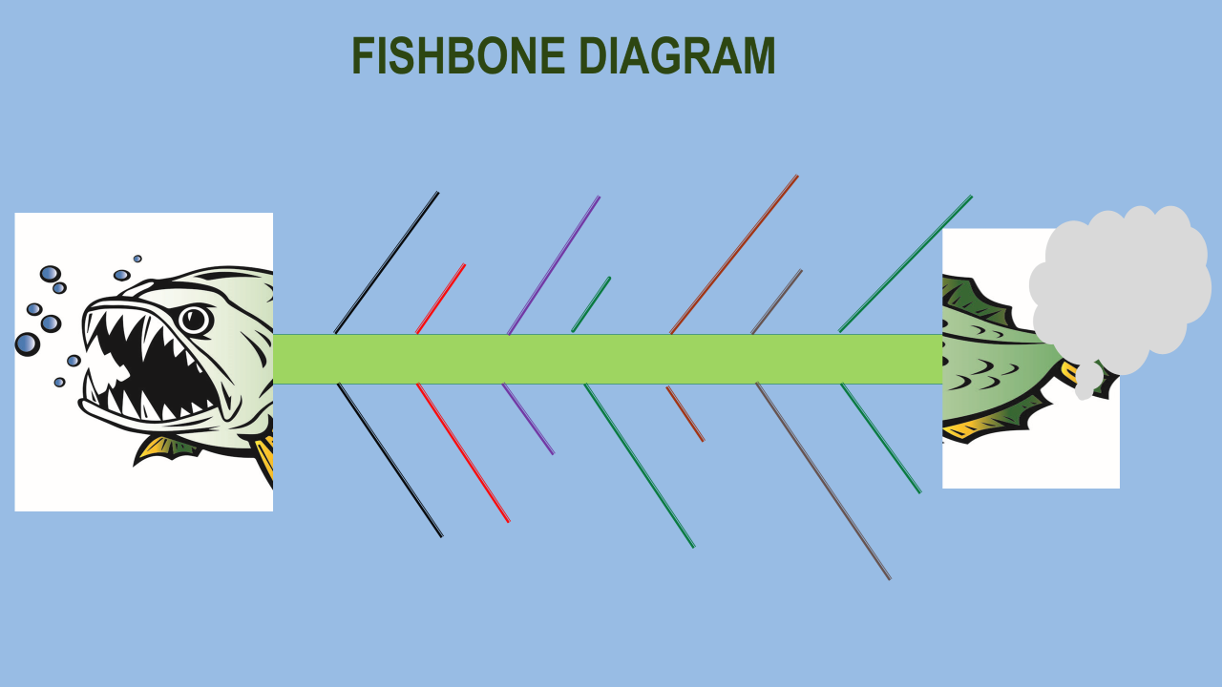
Лист А4 с таким же рисунком выдаётся ученикам, они будут по очереди, по желанию, заполнять рисунок в течение некоторого времени на уроке; все хотят поработать с такой диаграммой, работа ребят активизируется, возникает соревновательный момент в процессе овладения новым материалом.
Teacher: Now get ready to listen to Ex.1 and say: How do social networking sites work? What do people create on a social networking sites?
Слушают и читают текст про себя.
Students: People create personal profiles on a site….
2.3. Первичная проверка понимания учебного материала. 20 мин
Teacher: Now read questions ex.2.
Read the text again and answer them.
- What is the purpose of social networking sites?
- What kind of things can you do when you create a profile?
- How do you set up a social networking account?
- How do you personalize your profile?
- How do you build up your list of friends?
- What different kinds of social network sites are there?
- Why are some companies creating their own social networks?
Students:
Answer Key
1 To see our friends and interact with them through a user-friendly interface.
2 You can look up old friends, make new friends and share music, photos and videos with them. You can also join groups based on your interests or hobbies, favourite TV shows or music.
3 Just create and post a personal profile.
4 You can add as much personal information as you wante.g. name, age, sex, location, interests, etc.
5 Search the network for your friends, invite offline friends to join, search your friends' connections for anyone else you’d like to add.
6 Personal community sites e.g. Facebook, media sharing sites (photos & videos) e.g. YouTube, music sharing sites e.g. Last.FM and blogger community sites e.g. Livejournal
7 They want to promote their brand.
Teacher: Let's go back to our diagram, look at the head of the fish and formulate the main idea of the lesson.
Students: Social networking sites.
Teacher: Yes, you are right. Please write this word combination on the diagram on the head of the fish. Please write it without mistakes, you can see it in Ex.1.
Teacher: What social networks are mentioned in the text?
Слайд 3.

Students: Facebook, MySpace, Twitter, Friendster, Linkedin are mentioned in the text.
Teacher: What social networks do you use?
Students: I use……
Teacher: Write all these names on the diagram on the upper part of the fish skeleton.
Teacher: Why do people use social networks? Find in the text.
Students: People use them to …..look up new friends… make new friends…share music , photos and videos…join groups based on your interests or hobbies, favourite TV shows or music…allow people to interact in different ways…expand your personal community…form online communities…promote one’s brand…
Teacher: Write the reasons of using social networks on the lower part of the fish skeleton.
Teacher: Now my dear friends, we have finished our Fishbone diagram.
Let’s read the diagram altogether (ученики выходят к доске, комментируют Слайд и подводят итоги общей работы над диаграммой, отвечая на вопросы учителя; учащиеся выделяют главное, существенное в полученной информации)
Слайд 4.
Social
networks
Facebook
Twitter
Friendster
Linkedin
MySpace
VKontakte
People can’t imagine their life without social networks
look up new friends
share music , photos
join groups based on your interests
form online communities
promote one’s brand
expand your personal community
YouTube
Teacher: Express your personal opinion. Why do you think social networks have become so popular? Work in 2 groups. Tell another group of the class.
Students: I think social networks have become so popular because computers and technology have become a major part of our everyday life. Many young people these days spend a lot of time online and so it makes sense that they would interact with their friends online too to talk about and share videos, website and music that they have found on the Internet.
Заключительный этап.
3.1. Подведение итогов урока - 1 мин.
Teacher: As we can see, nowadays people can’t imagine their lives without social networking sites.
Teacher: Your HW: give a presentation on a social network (e.g. Twitter). Present your information in the next lesson.
3.2. Информация о дом. задании, инструктаж по выполнению - 2 мин.
Teacher: Your HW: give a presentation on a social network (e.g. Twitter). Present your information in the next lesson.
3.3. Оценивание - 2 мин.
Teacher: Let’s evaluate our lesson today. Have you enjoyed the lesson?
Students: I think the lesson was… (каждый ученик даёт оценку уроку)
Teacher: Have we reached the aim of the lesson? What have you learned today?
Students: I have learned a lot of … (ученики по очереди завершают предложения из презентации)
Слайд 5.
С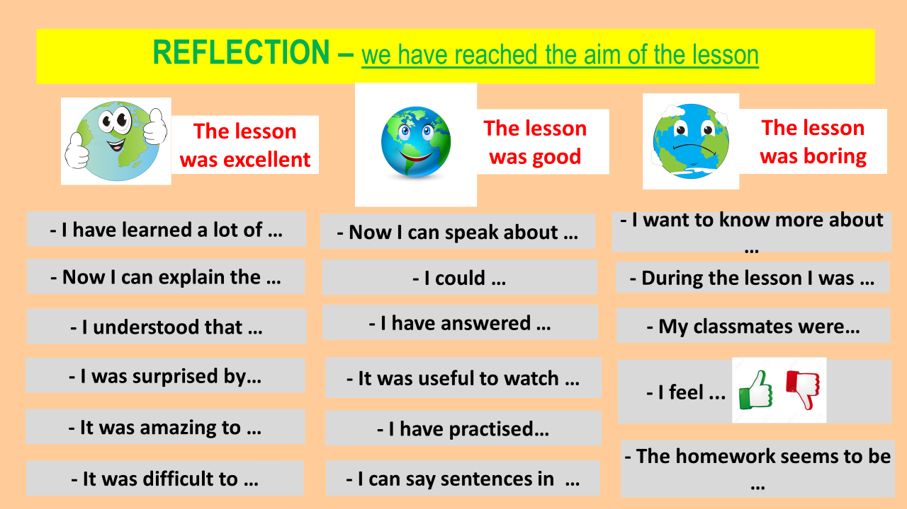
Список литературы
- УМК «Starlight» (7 классы) для общеобразовательных учреждений и школ с углублённым изучение английского языка / К.М. Баранова, Д.Дули, В.В. Копылова и др.- М.: Express Publishing: «Просвещение»,2017
- Федеральный государственный образовательный стандарт основного общего образования/М-во образования и науки Рос. Федерации. – М.: Просвещение.
- Развитие критического мышления на уроке: пособие для учителей
общеобразоват. учреждений / С.И. Заир – Бек, И.В. Муштавинская. – 2 – е изд.
дораб. – М.: Просвещение, 2011

